极具特色的青少年小说作家
示巴·卡里姆（Sheba Karim）

作者简介：
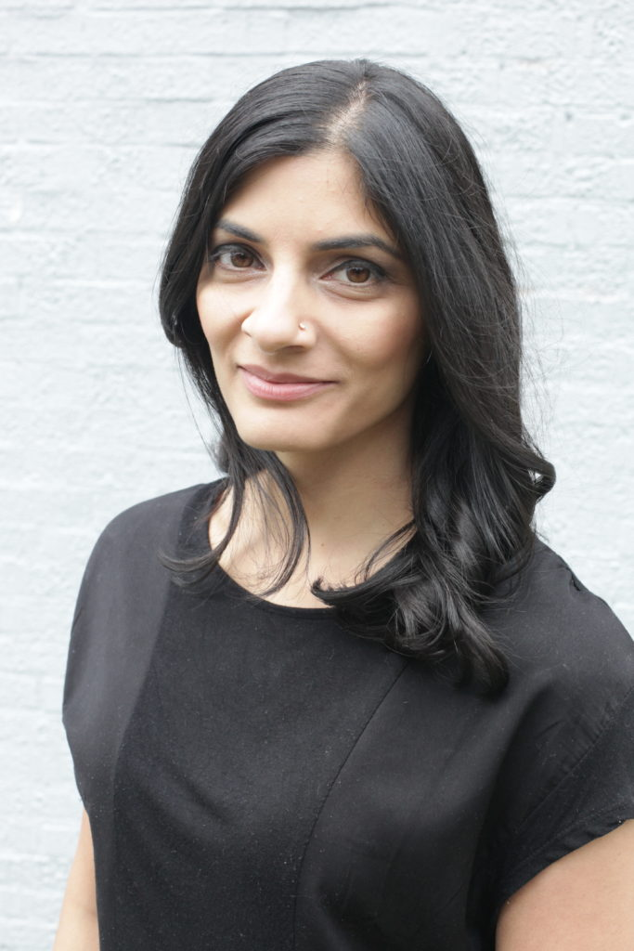
示巴·卡里姆（Sheba Karim）毕业于爱荷华作家工作坊（Iowa Writers Workshop），目前生活在田纳西州纳什维尔市。她的作品富有特色，被收录在年轻人作品选读《走投无路：14个关于欺凌、反抗、爱及其他故事集》（Cornered: 14 Stories of Bullying and Defiance and Love Like That and Other Stories）一书。她的小说已经在580 Split, Asia Literary Review, Barn Owl Review, Shenandoah, South Asian Review, Time Out Delhi等期刊发表，入选短篇小说集：Electric Feather and Baker's Dozen: the Elle-Tranquebar Book of Short Stories和选本电动羽毛和十三：短Elle的传教士故事书。她的两篇短篇小说已被提名为手推车奖（Pushcart Prize）。她编辑了文学作品集《魔力：特兰奎巴情色故事2》（Alchemy: The Tranquebar Book of Erotic Stories 2）（特兰奎巴出版社2012年出版发行）。作者同时著有《玛利亚·姆沙玛踏上旅途》（Mariam Sharma Hits the Road）、《我们称之为心的东西》（That Thing We Call a Heart）和《臭鼬女孩》（Skunk Girl）三部青少年小说。《我们称之为心的东西》被《科克斯书评》（Kirkus Review）选为2017年最佳当代青少年读物（Best Contemporary Teen Read of 2017）和2017年最佳幽默青少年读物（Best Teen Book of 2017 with a Touch of Humor ），被美国图书馆协会（American Library Association ）评为艾米丽·布卢姆为青少年推荐的女权书目（ Amelia Bloomer Best Feminist Book for Young Readers）和班克街年度最佳图书（ Bank Street Best Book of the Year）。《玛利亚·姆沙玛踏上旅途》（Mariam Sharma Hits the Road）一书被评为2018年NPR最佳图书（ NPR Best Book of 2018），并获得《学校图书馆期刊》星级评论（School Library Journal，Starred Review），被评论“生动而有趣”且饱含“辛辣的讽刺和深刻的反思”。

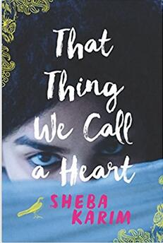
中文书名：《我们称之为心的东西》
英文书名：THAT THING WE CALL A HEART
作 者：Sheba Karim
出 版 社：Harper Teen
代理公司：Ayesha Pande Literary/ANA/Connie
页 数：288页
出版时间：2017年5月
代理地区：中国大陆、台湾
审读资料：电子稿
类 型：14岁以上青少年文学
*2017年最佳当代青少年读物（Best Contemporary Teen Read of 2017）
*2017年最佳幽默青少年读物（Best Teen Book of 2017 with a Touch of Humor ）
*艾米丽·布卢姆为青少年推荐的女权书目（ Amelia Bloomer Best Feminist Book for Young Readers）
*班克街年度最佳图书（ Bank Street Best Book of the Year）

内容简介：

莎安娜米·库雷希（Shabnam Qureshi）在新泽西郊区一所昂贵私立学校读书，是一个风趣而富有想象力的巴基斯坦裔美国少女。她最好的朋友法拉（Farah）非常活跃，有一天开始戴头巾，但是事先没有和她商量，于是两人之间的关系开始疏远。莎安娜米在学校与最持种族偏见的男孩交往，而且编了一个在1947年印巴分治期间发生她家人身上的一个悲剧的弥天大谎，然后等着高中毕业。摆在她面前的是一个无聊和充满遗憾的暑假，但她还有一个计划：熬过暑假，去上大学。不要回顾过去，让一切重新开始。

当她遇到杰米（Jamie）时，一切都变了。杰米推荐她在他姨妈的馅饼店里找到一份假期兼职，而且每天下午去那里接她。莎安娜米逐渐觉得杰米和自己像乌尔都语（Urdu）经典诗歌里的玫瑰和夜莺。据她父亲说，玫瑰和夜莺是欲望的最好表达。杰米也发现莎安娜米很迷人——她的卷发，她的文化背景，甚至她的别扭难为情。莎安娜坠入爱河，但法拉发现杰米在担忧什么。

在法拉的帮助下，莎安娜米了解了真实的杰米和她自己，也发现了印巴分治期间所发生事情的真实情况。莎安娜米接受了有力教训，懂得了不同形式爱的重要性，她与法拉言归于好，与自己父母更加亲近。

《我们称之为心的东西》（THAT THING WE CALL A HEART）这部作品独具特色，其复杂的美国穆斯林人物挑战传统刻板形象，加之电台司令乐队（Radiohead）音乐为背景，以及乌尔都语诗歌引人产生共鸣的隐喻，讲述了一个坦诚而感人的故事，展现了一位少女对初恋、性、欲望、自我价值、与父母的关系、友谊的价值以及真实的意义等方面的深入探索。

媒体评价：

示巴·卡里姆的这部作品非常漂亮、大胆！刚毕业的莎安娜米开启一个难忘的夏季，这里有初恋，身份，印巴分治，乌尔都语诗歌——加上美味的馅饼。最为动人的是莎安娜米和她好友法拉之间的友谊。两位年轻的穆斯林女性都必须找到她们自己的身份。卡里姆用幽默和优雅笔触，巧妙地探究所有重大关系的裂痕。
——玛丽娜·布达荷斯（Marina Budhos），《什么都不要问我》（Ask Me No Questions）和《告诉我们到家了》（Tell Us We're Home）的作者

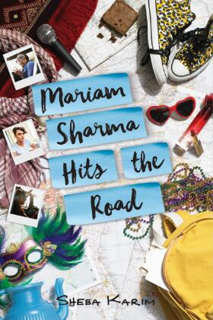
中文书名：《玛利亚·姆沙玛踏上旅途》
英文书名：MARIAM SHARMA HITS THE ROAD
作 者：Sheba Karim
出 版 社：HarperTeen
代理公司：Ayesha Pande Literary/ANA/Connie
页 数：320页
出版时间：2018年6月
代理地区：中国大陆、台湾
审读资料：电子稿
类 型：小说
*2018年NPR最佳图书（ NPR Best Book of 2018），
*“生动而有趣”且饱含“辛辣的讽刺和深刻的反思”
---《学校图书馆期刊》星级评论（School Library Journal，Starred Review）

内容简介：

大学一年级的那个夏天，玛利亚姆（Mariam）期待着同她的好朋友们一起干活，一起闲逛：叛逆、漂亮的加扎拉（Ghazala）和虔诚但深柜的奥马尔（Umar）。当加扎拉的丑闻照片出现在时代广场的广告牌上时，玛利亚姆和奥马尔萌生了从她愤怒的父母手中拯救她的计划。还有什么比新奥尔良公路之旅更适合呢？

几个朋友钻进奥马尔的汽车，向南行驶，一路沿旅行休息站走走停停——从大学的同性恋者派对到穆斯林大会，从路边餐馆的偶遇到低级舞场和烧烤酒吧。

冒险、无恶意的玩笑和加油站的垃圾食品，几个朋友沿途还要面对一些棘手的问题。玛利亚姆的口袋里揣着她叔叔的地址，她希望自己能更多地了解关于父亲的真相。每向前一英里，他们便更接近自己探寻的真相，他们知道他们可以相互依靠，一路大笑着，克服所有困难。

谢谢您的阅读！
请将回馈信息发至：萧涵糠(Connie Xiao)
安德鲁﹒纳伯格联合国际有限公司北京代表处
北京市海淀区中关村大街甲59号中国人民大学文化大厦1705室, 邮编：100872
电话：010-82509406
传真：010-82504200
Email: Connie@nurnberg.com.cn
网址：www.nurnberg.com.cn
微博：http://weibo.com/nurnberg
豆瓣小站：http://site.douban.com/110577/
微信订阅号：ANABJ2002

